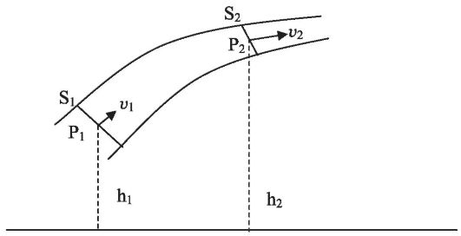
Глава 1.
1.1. Уравнение Бернулли.

Прежде чем мы перейдем непосредственно к разбору природы полетов, следует рассказать про принцип Бернулли, на который ссылаются авторы учебников или книг при описании причины появления подъемной силы крыла.
Принцип, впервые высказанный Даниилом Бернулли в 1726 г., гласит: в струе воды или воздуха давление велико, если скорость мала, и давление мало, если скорость велика. При стационарном течении идеальной жидкости полное давление, равное сумме статического, динамического и гидростатического давлений, одинаково во всех поперечных сечениях трубки тока.
Рассмотрим трубу тока идеальной жидкости (сила трения отсутствует) и выделим два произвольных сечения, находящиеся на разных высотах (h1 и h2) и имеющие разные площади(S1 и S2).

Уравнение неразрывности потока гласит: если жидкость движется по трубе переменного сечения, то скорость ее движения обратно пропорциональна площади сечения трубок. Значит будут и скорости течения (V₁ и V₂), а также давления жидкости (P₁ и P₂).
(ρV₁²/2)+ρgh₁+P₁=(ρV₂²/2)+ρgh₂+P₂

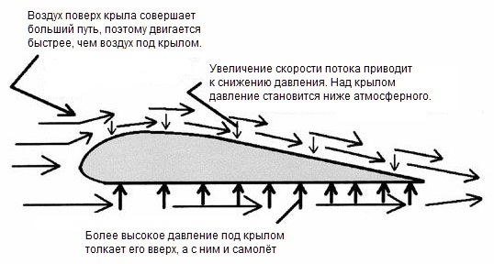
Так как выбор сечений произволен, уравнение Бернулли в общем виде будет выглядеть так:
(ρV²/2)+ρgh+p=const
В данном случае – плотность жидкости; V– скорость течения. Слагаемое ρV²/2 – динамическое давление, обусловленное движением жидкости; ρgh– гидростатическое давление, создаваемое весом вертикального столба жидкости высотой h; p – давление жидкости/газа на поверхность обтекаемого ею/им тела, статическое давление.
Так как аэродинамический профиль крыла самолета несимметричен, чтобы пройти большее расстояние по верхней поверхности крыла, чем по нижней, поток должен двигаться с большей скоростью. Разница между давлениями приводит к созданию подъемной силы крыла.
Уравнение Бернулли, в данном случае, выглядит следующим образом:
P=ρ/2*(V₁²-V₂²)
где ρ - плотность воздуха, V₁ и V₂ — скорость движения потока воздуха по верхней и нижней поверхности крыла соответственно.

1.2. Возникновение подъемной силы крыла.

Самолеты держатся в воздухе потому, что сумма действующих на них сил равна нулю. При этом условии неподвижные объекты остаются на месте, а подвижные продолжают движение. На самолет действует как сила тяжести, так и молекулы воздуха, сталкивающиеся с его корпусом. Если все силы скомпенсированы, особенно, если молекулы толкают самолет вверх с силой, превышающей силу тяжести, самолету удается оставаться в воздухе (см рис.1).

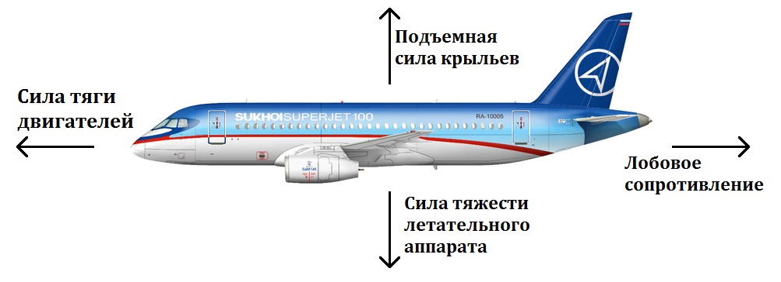
Рис. 1. Все силы, действующие на самолет, скомпенсированы.

Осталось разобраться, как же возникает подъемная сила? Если рассмотреть первый пункт, то можно увидеть неверность утверждения о разной скорости потоков воздуха, протекающих по поверхностям, ведь на самом деле они не сходятся у конца крыла. Скорость верхнего потока действительно больше, что доказано экспериментально, но это не причина возникновения подъемной силы, а следствие разницы давлений по обеим сторонам крыла: сверху давление ниже, снизу - выше. Поток, попадающий из нормальной в более разреженную область, разгоняется, за счет перепада давлений; другой, соответственно, затормаживается.
Рассмотрим другой вариант объяснения, который тоже неверный, но в обобщенной формулировке он более приближен к истине. Модель Исаака Ньютона иллюстрирует взаимодействие молекул воздуха с профилем крыла:
если объект (в нашем случае крыло) наклонен относительно набегающего потока, то частицы воздуха будут отражаться вниз, что, в силу закона сохранения импульса, будет придавать крылу импульс вверх. Помимо этого, взаимодействуют и потоки:
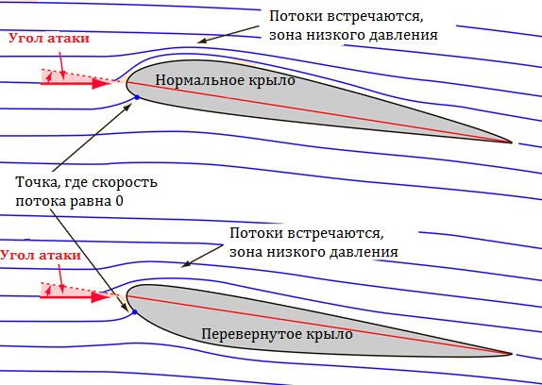
отраженные молекулы воздуха встречаются с только набегающими, образуя область высокого давления: здесь поток загибается вниз до соприкосновения с крылом; частицы, оказавшиеся над крылом, “выталкивают” нижние, оставляя их за крылом, образуя область низкого давления: в данном случае поток загибается вниз, не соприкасаясь с поверхностью вовсе. Чем сильнее отклоняется поток (при увеличении угла атаки, например), тем больше оказывается подъемная сила.
На основе вышеперечисленных аргументов сделаем вывод, что крыло создает подъемную силу, изгибая линии тока воздуха вокруг крыла. Поскольку линии тока воздуха как бы «прилипают» к поверхности крыла (эффект Коанда) и друг к другу, то, изменяя профиль крыла, мы заставляем воздух двигаться вокруг него по кривой и формировать в силу этого нужный нам градиент давлений. Имеется в виду, что, например, для обеспечения полета самолета “вверх ногами” достаточно создать нужный угол атаки (см рисунок ниже).

Подытожим: разница давлений формирует подъемную силу крыла, заставляет воздух двигаться быстрее над верхней кромкой крыла и замедляет воздух под нижней. Крыло отражает поток воздуха и направляет его вниз. Опираясь на этот поток, самолет и летит вверх. Выходит, что принцип Бернулли тут ни при чем, и на самом деле важны лишь угол атаки, площадь соприкосновения с поверхностью крыла, плотность воздуха и скорость самолета. Формула подъемной силы крыла выглядит следующим образом:
L=ρV²/2*A*Cl

A- площадь поверхности крыла, Cl- коэффициент подъемной силы, состоящий из угла атаки и формы крыла. При увеличении тех или иных параметров возрастает лобовое сопротивление, что приводит к увеличению вероятности авиакатастроф, но эти случаи мы не рассматриваем.

Подъемная сила и лобовое сопротивление, возникающее при движении летательного аппарата, являются составляющими аэродинамической силы. Точку приложения аэродинамической силы называют центром давления крыла.
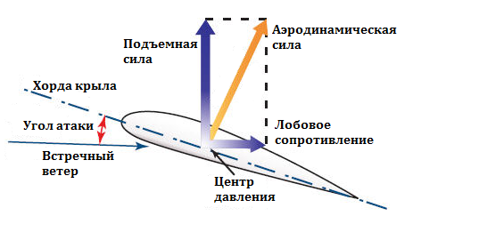

2.1 Экранный эффект.

Перед описанием сути экранного эффекта, следует объяснить, что из себя представляет экраноплан. Экранопланом называют вид самолета, который летает на малых высотах (1-25 метров), используя для этого экранный эффект. Он образуется при полёте самолёта на малой высоте вблизи экранирующей (гладкой) поверхности, например: снег, лед, пустыня, водные объекты.
С точки зрения проектирования,экранопланы делятся на три типа:
- Тип “A” способен передвигаться лишь в пределах действия эффекта экрана;
- Тип “B” может удаляться от экранного воздействия, например, с целью преодоления препятствий;
- Тип “C” включает в себя летательные аппараты, которые могут передвигаться как свободно, так и с помощью экранного воздействия.
Давайте рассмотрим экранопланы типов A и B - небольшие экранопланы, предназначенные для патрулирования рек, пассажирских перевозок, а также транспортировки небольших грузов.
Эффект экрана заключается в том, что потоки воздуха, отраженные нижней частью крыла вниз, отталкиваются от экранирующей поверхности и успевают врезаться в крыло, тем самым увеличивая его подъемную силу. Между экранирующей поверхностью и крылом возникала зона избыточного давления, что-то вроде воздушной подушки, поддерживающая аппарат в воздухе.

